**人像重构图编辑项目（二阶段验收）算法设计报告：基于CineWan-MoE架构的空间-语义运镜控制系统**

**1. 执行摘要**

本项目旨在开发一套面向人像重构图编辑的高精度控制系统，其核心任务是输入一张高分辨率人像照片，根据用户指令输出一张经过特定相机运镜（如希区柯克变焦、视角平移）处理后的新视点照片。

尽管最终交付形态为静态图像，但针对当前图像编辑模型在处理空间几何变换时普遍存在的“背景粘滞”与“姿态漂移”问题，以及通用视频生成模型在运镜控制上的不稳定性，本项目提出了一种创新的 CineWan-MoE (Cinematic Wan Mixture-of-Experts) 架构。该架构并未沿用传统的二维图像编辑思路，而是利用视频生成模型天然具备的 3D 时空先验，以 Wan2.1-I2V-14B-480P 为基础生成底座，结合 Qwen3-VL-8B 多模态大模型进行高维语义指令解析，并引入空间-语义相机路由机制，动态调度专用于希区柯克变焦（Dolly Zoom）、平移（Truck）和旋转（Rotate）的 LoRA 专家模块。此外，架构通过条件解耦蒸馏技术构建了 4-Step 极速生成底座，确保系统在实现物理级精准运镜的同时，满足目标场景下的实时推理需求，最终输出符合真实透视规律的高保真重构图像。

**2. 背景与技术挑战分析**

**2.1 图像编辑模型的局限性**

在人像重构图编辑任务中，采用基于 Diffusion 的图像编辑模型虽是最直观的技术路线，且在保持人物 ID 一致性方面已取得显著进展，但在涉及三维空间变换的“运镜控制”场景下，其表现存在难以克服的物理缺陷。

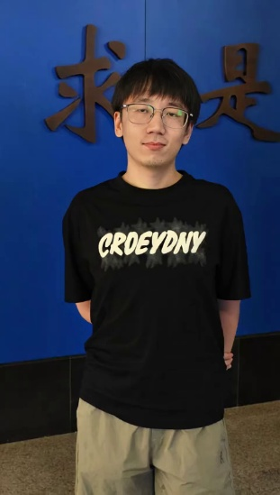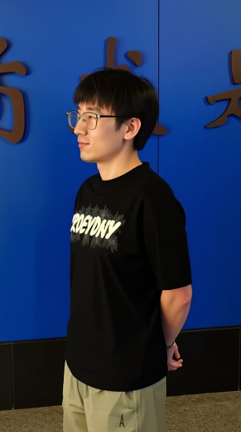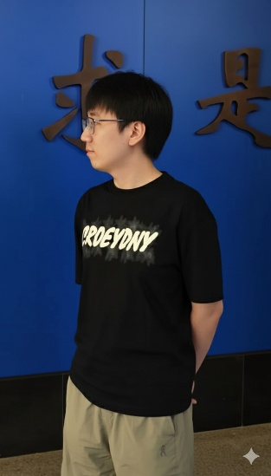

**图 2.1：图像编辑模型背景粘滞效应展示，指令为获取图像左侧视角。（左）：原图；（中）：Qwen Image模型编辑结果；（右）：Nano Banana编辑结果**

首先是显著的背景粘滞效应。如图2.1所示，由于图像编辑模型缺乏深度的 3D 空间理解能力，在执行如“获得左侧视角”的指令时，模型有时只能旋转前景人物，而背景却依然维持原图的透视角度，导致出现“人动景不动”的逻辑割裂。这种背景与前景的运动不匹配，使得生成结果在几何上无法构成合法的物理透视。

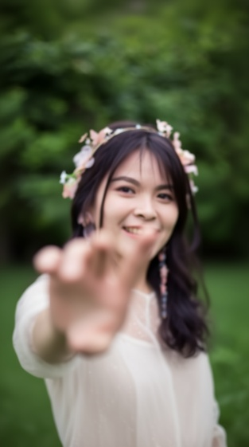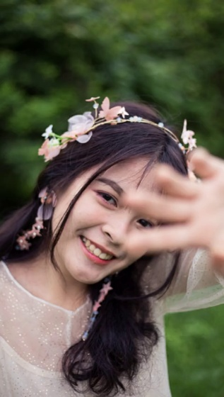

**图 2.2：图像编辑模型姿态漂移效应展示，指令为相机视角旋转30度。（左）：原图；（右）：Qwen Image编辑结果**

其次是姿态漂移与语义混淆的问题。由于缺乏对“相机运动”与“物体运动”的明确界定，图像编辑模型常在改变相机视角的同时相应改变人物姿态。如图2.2所示，在执行相机视角转动指令时，模型倾向于直接生成一个侧身的人物，而非改变观察者的位置，导致重构图虽符合文本描述，却丢失了原图人物的姿态特征。

此外，在缺乏明确 3D 引导的情况下，图像编辑模型对复杂运镜指令（如希区柯克变焦）的响应极不稳定，常出现指令忽略或仅改变画面构图而非透视关系的现象，如图2.3可见模型未能响应希区柯克变焦压缩的指令。因此，单纯依赖二维图像编辑模型无法满足本项目针对多种运镜指令实现“物理级空间重构”的要求。

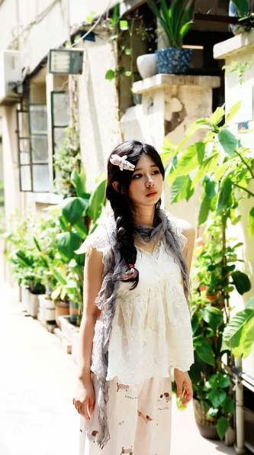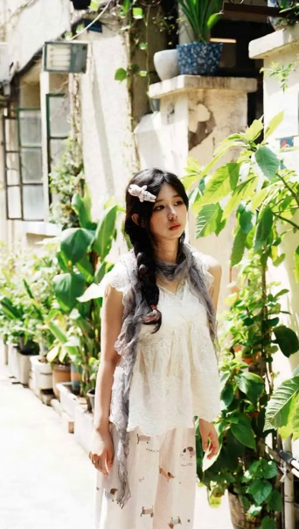

**图 2.3：图像编辑模型复杂运镜指令响应展示，指令为希区柯克变焦压缩。（左）：原图；（右）：Qwen Image编辑结果**

**2.2 生成式视频模型的发展与挑战**

鉴于图像编辑模型的局限性，我们认为引入具备时序一致性和 3D 运动先验的视频生成模型成为解决空间重构问题的关键。截至 2025 年第一季度，以阿里巴巴 Wan2.1 为代表的 DiT 架构模型已在视频生成的运动平滑度和纹理细节上树立了新标杆 。然而，直接应用基础视频模型于人像运镜任务仍面临“内容与运镜的耦合”这一核心痛点。当用户输入“相机向左平移”时，现有的端到端模型（如 SVD、原生 Wan2.1）倾向于通过移动画面中的物体（例如让人像侧向滑步）来响应像素变化的损失函数，而非真正改变相机视角 。这种对“透视变化”与“物体运动”的混淆，同样会导致人像变形或“滑步”现象。

从数据的视角来看，这一问题的根源在于大规模预训练数据集中缺乏精确的相机标注。大多数视频-文本对仅描述了画面内容（如“一个女孩在笑”），而忽略了相机的运动，导致模型无法仅凭模糊的文本描述解耦“谁在动”这一根本物理问题。

因此，若直接在Wan2.1全参数上进行微调以注入相机控制，极易引发“灾难性遗忘”，破坏模型原有的高保真纹理生成能力和光影理解能力，导致生成的视频虽然运镜正确，但人像崩坏或画质下降。

**2.3 项目对策**

针对上述双重挑战——既要克服图像模型的“伪 3D”缺陷，又要解决视频模型的“内容耦合”问题，本项目制定了“以视频模型为底座解决空间一致性，以 MoE 架构解决运镜解耦”的技术路线。通过任务感知路由和分阶段训练，我们在不破坏 Wan2.1 底座 3D 先验的前提下，实现了较为精准的运镜控制，并通过“视频生成+图像超分”的策略，最终交付高质量的静态重构图像。

**3. 数据集构建管线**

传统 I2V 数据集大多来源于网络抓取或人工收集的视频片段，其普遍存在以下不足，导致模型难以学习精确的相机运动：

1. **运镜轨迹不可识别**：镜头抖动严重、轨迹不规则且速度变化混乱，使得模型无法学习连续、可控的平移/旋转路径。
2. **缺少完整人像结构**：大量样本中人物处于局部遮挡、裁切或不完整状态，人脸关键几何结构不稳定，影响人物重建质量。
3. **画质与分辨率不一致**：不同压缩率导致噪声、重影等伪影明显，生成结果模糊性大幅提升。

为支撑 CineWan-MoE 在运镜控制与人像重构任务上的联合建模，我们提出了一套系统化的数据集构建管线。该管线的核心目标在于实现对相机运动类型、速度模式、焦距变化以及人物一致性因素的全面覆盖，从而形成具备规范化、连续性与可学习性的运镜数据基础。

**3.1 三源融合的数据构建策略**

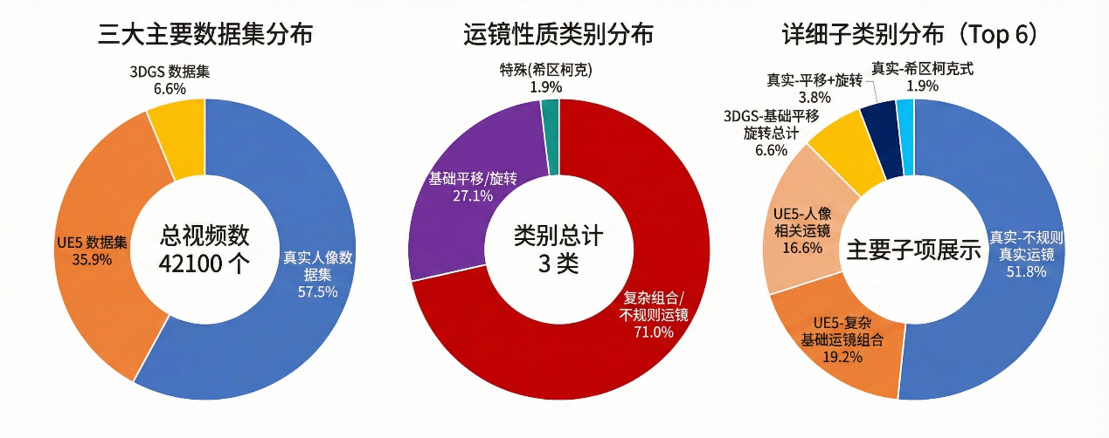

**图 3.1：构建所得数据集基本信息**

整个视频数据集由三类互补来源构成，各自承担差异化训练职责并在整体体系中形成协同作用。

（1）基于 3DGS 的可控相机运动数据

传统视频数据中的镜头轨迹往往存在抖动、采样不连续、运动幅度有限等问题。为获得具备高精度参数控制能力的原子级运镜样本，我们基于 DL3DV-GS-960p 场景构建了基于 3D Gaussian Splatting 的视频序列。该数据管线能够直接定义相机姿态及平移—旋转参数，生成包含 Pan、Tilt、Truck、Dolly、Orbit 在内的基础运镜轨迹，并支持轨迹幅度、速度曲线及平滑度调控。由于该类数据不包含人物因素，模型可在训练早期专注建立纯粹的运动表征能力，从而实现运镜专家模块的对齐与基础控制能力建模。

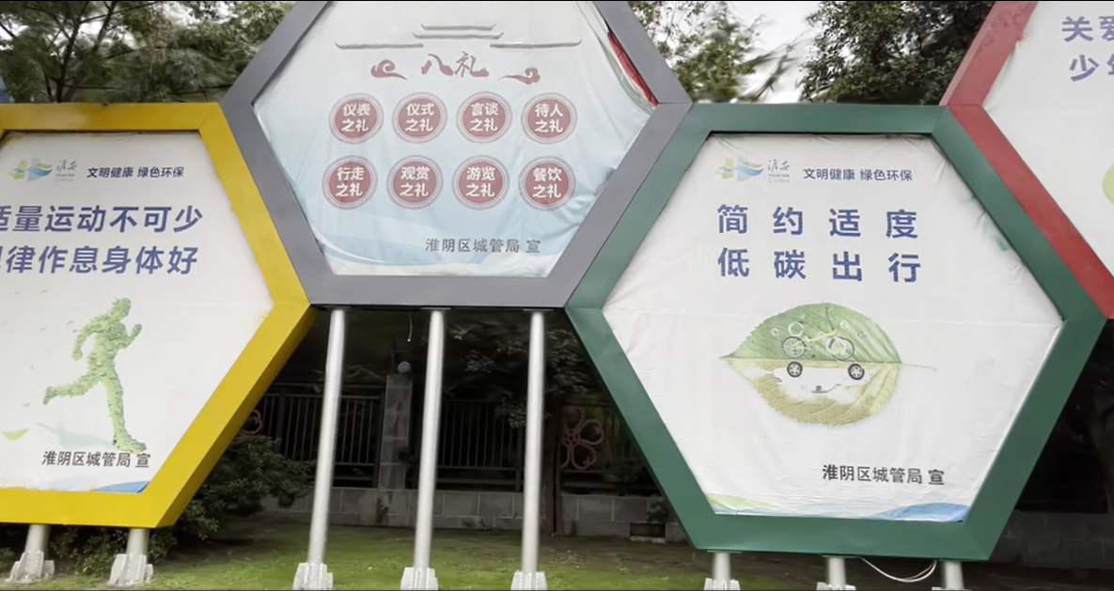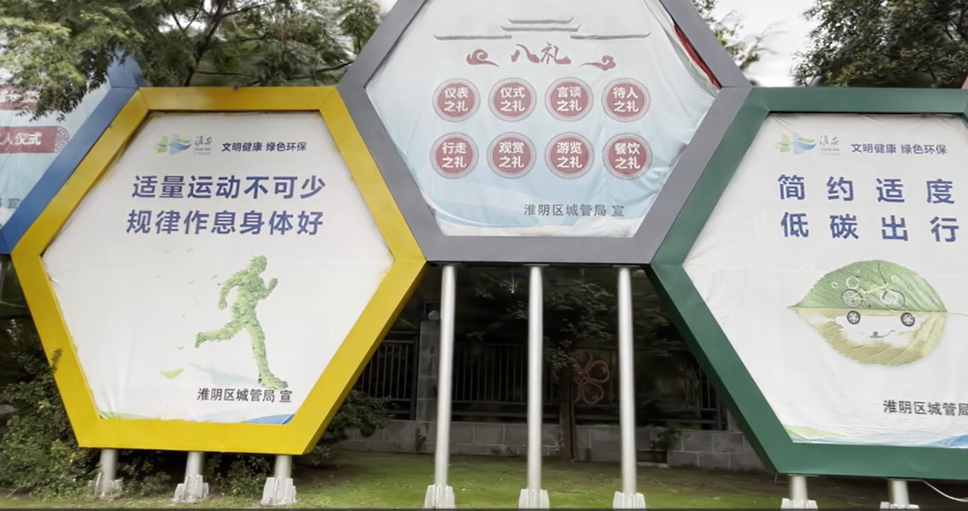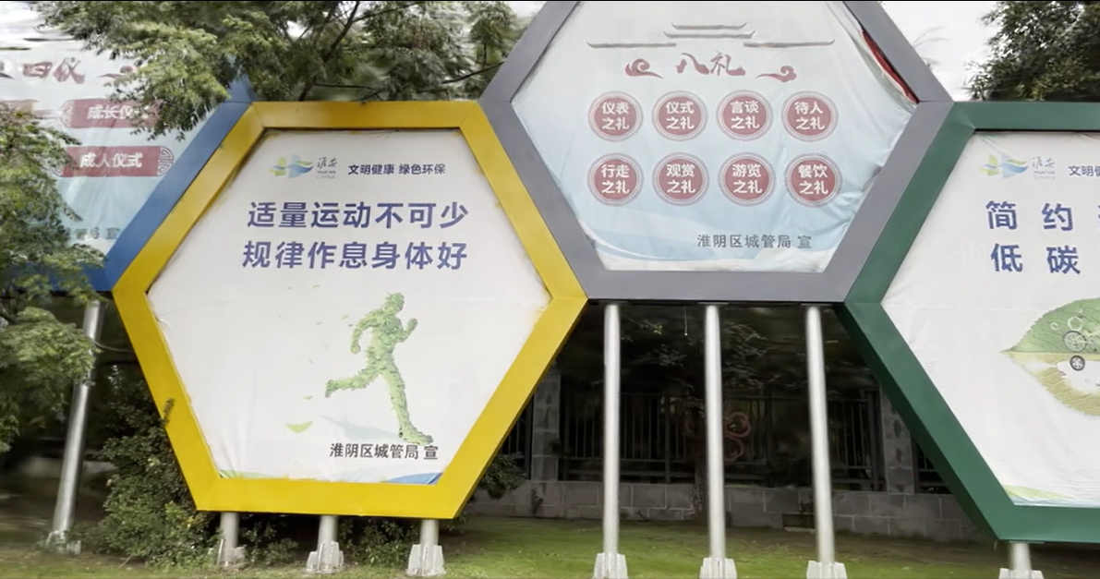

**图 3.2：基于3DGS构建视频数据展示**

（2）基于 UE5 的人物与景深动态运镜数据

为进一步模拟主体对焦、视角推移、速度变化、焦段过渡以及多尺度场景中的真实摄影视觉表现，我们基于 UE5 渲染了包含人物、环境与动态相机路径的视频序列。数据覆盖室内/室外、远景/中景/近景等多尺度场景，并包含含人物与不含人物两种配置，用以提升模型在人物保持、光照一致性、多语义区域下的运镜执行能力。该部分数据具备连续平滑的轨迹过渡、真实可信的焦距变化模拟，并可生成真实世界难以采集的复杂运动场景。其精确的相机内外参标注进一步用于约束模型生成行为，使模型能够学习更复杂与可控的运镜表达。

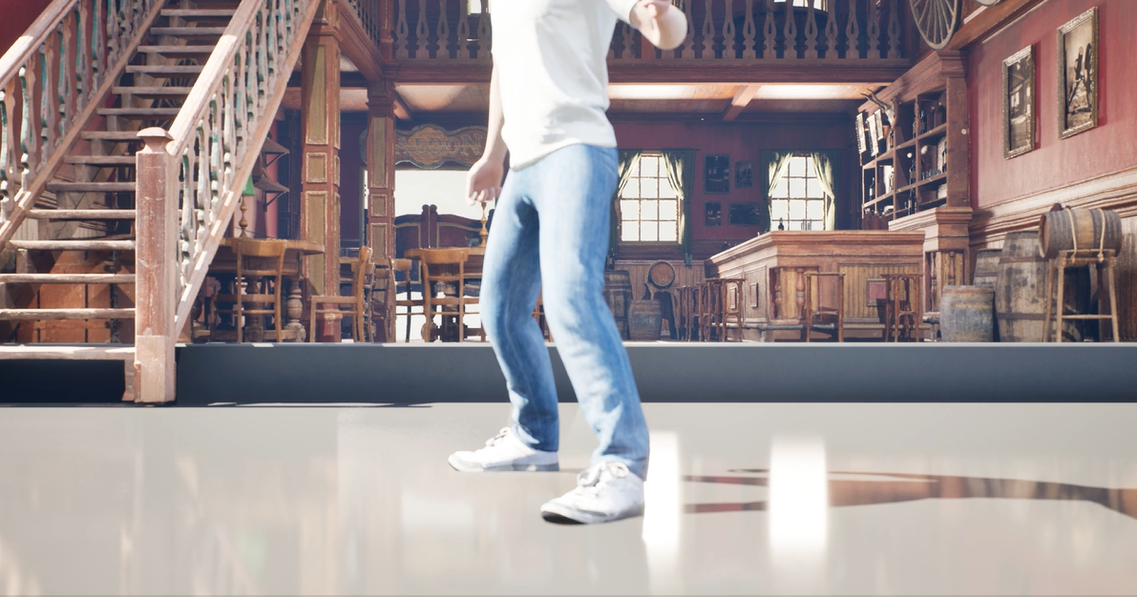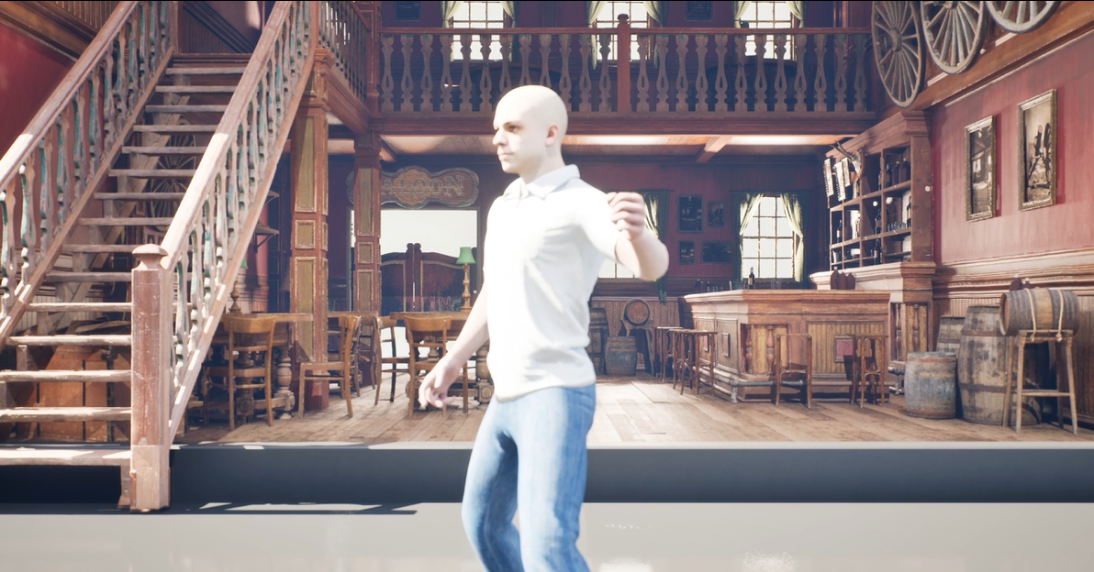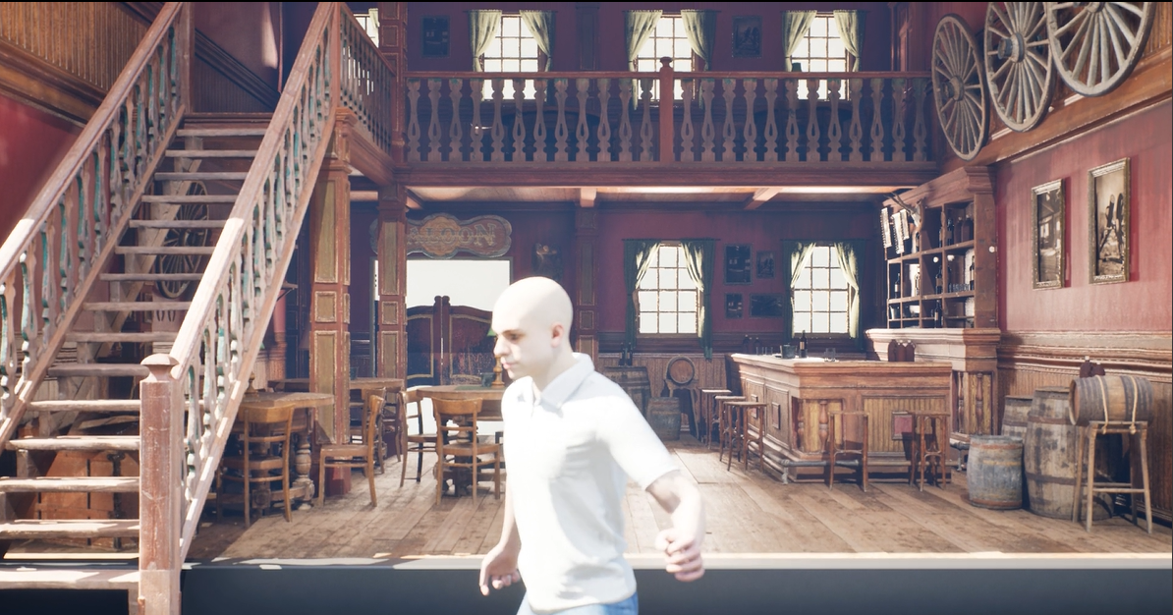

**图 3.3：基于UE5构建视频数据展示**

（3）真实世界采样视频与稀有运镜样本

为增强模型在真实分布下的泛化能力与指令遵循能力，我们收集了多类真实世界视频资源，其中包括高分辨率与细节丰富的人像运镜视频，用以提升生成画面的质感与真实度。同时，为覆盖极少数但具有重要训练价值的稀有运镜模式（如希区柯克变焦），我们建立了多维分类体系，涵盖场景属性、人物存在性、运镜类型、焦距行为、轨迹模型与内容目标等维度，使数据不仅具备丰富性，也具备结构化与层次化，使模型能够在连续、清晰的分布空间中学习控制能力。

**3.2 数据分类**

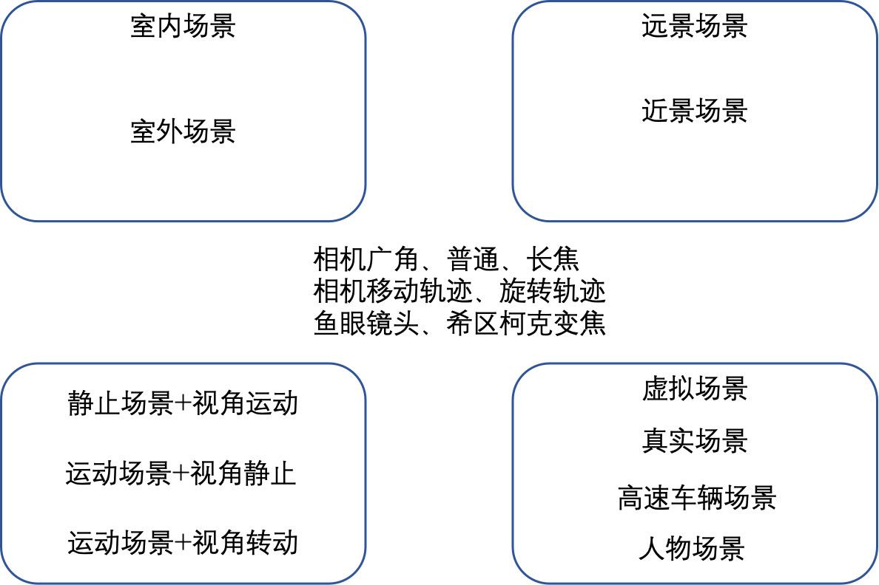

**图 3.4：构建相机运镜视频数据分类体系**

除此之外，我们建立覆盖多种相机运镜、不同场景属性、人物存在性、复杂轨迹模型与内容目标的多维分类体系，使训练视频数据具备结构化分布，确保模型能够在多种不同复杂使用场景中有良好表现。

**3.3 多阶段数据筛选机制**

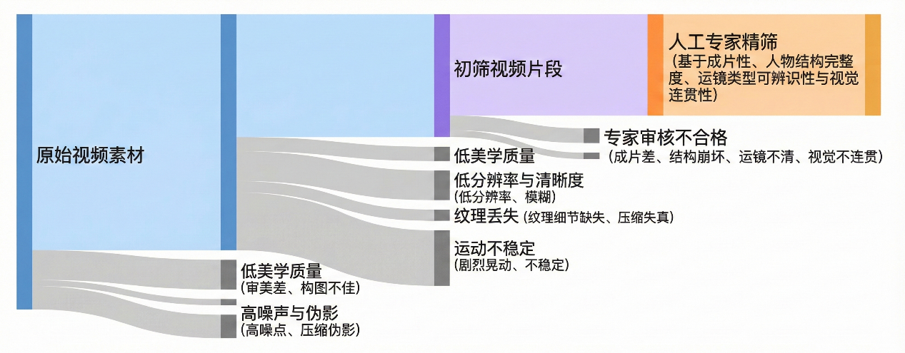

**图 3.5：多阶段数据筛选流程**

数据经过自动筛选与人工精筛两个阶段，初筛关注美学质量、清晰度、纹理完整性、运动稳定性与伪影控制，人工复核重点评估成片性、人物结构、运镜可辨识性与视觉连贯性。

**3.4 文本与运镜标签生成**

为实现训练时的统一指令输入格式，所有样本均通过 Qwen3-VL-8B 生成文本描述、场景属性标签、人物语义标注以及与运镜类型对应的指令表达。该标注体系用于训练模型在文本约束下进行视频生成，使模型具备指令理解、语义关联与运镜执行一致性的能力。

**4. 模型架构设计：CineWan-MoE**

本章节详细阐述用于二阶段验收的 CineWan-MoE 整体架构。针对图像编辑模型在空间一致性上的缺失，以及基础视频模型在推理时延与控制精度上的不足，本项目确立了“升维建模，降维输出”的构建思路。即利用视频模型的 4D（空间+时间）生成能力来解决 2D 图像的 3D 变换问题，利用视频生成模型天然的 3D 一致性先验来规避图像编辑模型的背景粘滞问题，最后回归到静态图像交付。

架构底层首先通过条件解耦蒸馏技术构建了4-Step极速生成底座，在此基础上采用“参数冻结-独享解耦”范式，挂载维度独享的LoRA专家模块。当前架构由多模态指令解析器、维度感知型硬路由（Dimension-Aware Hard Router）、以及若干维度独享的 LoRA 专家模块组成。

**4.1 架构总览**

为了获得真实的物理透视变换能力，我们并未在图像模型上进行修补，而是选择 Wan2.1-I2V-14B-480P 视频生成模型作为基础。为了满足人像重构图推理场景的时效性需求，我们以此为教师模型，通过蒸馏技术训练得到了一个 4-Step 极速推理版本（CineWan-Distill）。在架构的参数管理上，我们采取了严格的“共享-独享”解耦策略。绝大部分 DiT Backbone 参数被设计为冻结并共享的状态，这部分参数承载了视频生成的底层物理规律、光影渲染及语义理解能力，确保模型在执行任何运镜指令时，其画质表现和内容一致性能与基座保持高度对齐。与此同时，针对不同的运镜维度（如平移、旋转、变焦），我们在 Cross-Attention 层引入了独立的 LoRA 模块作为独享参数。这部分参数互不共享，专门负责处理特定维度的空间几何变换，从而在物理层面实现了运镜控制与内容生成的解耦。

总览框架，全链路处理流程如下：用户指令经 Qwen3-VL-8B 解析为控制维度（如 Dolly Zoom），然后由硬编码路由器激活对应的独享 LoRA 参数，CineWan-Distill 底座在4步内生成包含49帧的 480P 运镜视频，然后系统自动提取视频序列的最后一帧作为最终构图结果，并通过 GSASR 模块将末帧上采至 1080P+ 高清分辨率，完成最终交付。

| **模块名称** | **核心组件** | **功能描述** | **技术依据** |
| --- | --- | --- | --- |
| **视觉指令解析器** | Qwen3-VL-8B + Prompt Engine | 解析中文指令与参考图，Recaption后输出结构化英文Prompt及运镜类别Label。 | Multimodal Alignment |
| **空间-语义相机路由** | Rule-based Router | 基于解析出的Label，确定性地激活对应的LoRA专家，执行参数Merge操作。 | Logical Mapping |
| **运动专家池** | LoRA Experts (Rank=16/32) | 基于4-Step蒸馏底座训练的“希区柯克”、“平移”、“转动”三类维度独享适配器。 | Low-Rank Adaptation |
| **帧级超分模块** | GSASR | 选取目标帧，利用GSASR算法将480P图像上采至1080P。 | Generative 3D Priors |

**表 4 CineWan-MoE 核心组件表**

**4.2 视觉指令解析与维度映射**

视觉指令解析模块采用 Qwen3-VL-8B 作为核心组件，其功能不仅限于输出简单的控制标签，更负责将用户指令精准映射到具体的“控制维度”。在当前的二阶段实现中，输入的自然语言指令首先被 Qwen3-VL-8B 分类为“平面位移”、“空间转动”或“透视变焦”等基础维度，随后通过硬编码路由直接激活对应维度的独享 LoRA 参数。这种设计在当前阶段保证了较高的推理稳定性与零干扰。此外，架构底层已预留了 LoRA Merge 接口，基于向量空间正交性理论，未来面对复合指令（如“一边后退一边左转”）时，系统将不再是单一激活，而是对多个维度的 LoRA 进行加权融合，从而实现更复杂的运镜组合。

**4.3 维度独享的 Cross-Attention 机制**

不同于传统 MoE 对整个网络进行粗粒度的专家划分，我们创新性地实现了基于 Cross-Attention 的维度独享机制。该设计基于一个核心假设：不同类型的运镜在视频 Latent Space 中对应着完全不同的理解维度（例如 Dolly Zoom 涉及透视缩放，而 Truck Left 涉及视差位移）。因此，我们将不同维度的控制参数隔离在 Cross-Attention 层的独立 LoRA 中。相较于传统微调需要更新整个 DiT 的做法，本架构若需新增一种运镜（例如“环绕运镜”），仅需训练该维度对应的 Cross-Attention 参数，而无需触碰共享底座。这使得模型扩展变得极其轻量化，且避免了多任务学习中常见的灾难性遗忘问题。

**4.4 空间-语义相机路由（Spatial-Semantic Camera Router）**

在二阶段验收中，为了确保交付的高成片率，我们采用了基于规则的确定性路由（Rule-based Deterministic Routing），作为未来自适应神经路由（Neural Gating）的前置形态。该机制的工作原理为：

路由器R接收来自 Qwen3-VL-8B 的 Camera_Label，通过查找表将模型状态映射到特定的 LoRA 专家 $E_{i}$。

$$E_{active}=\text{Map}\left(Camera_Label\right)$$

$$θ_{final}=θ_{base}+α⋅θ_{E_{active}}$$

其中 $α$ 为 LoRA 融合权重。

推理过程中，系统根据路由结果，在内存中实时将对应的 LoRA 权重 merge 到 Wan2.1 主干网络中；推理结束后执行 unmerge。这种“即插即用”的设计避免了加载多余参数，实现了显存占用最小化。

在分组策略上，为了优化路由效率，我们将十种细分运镜归纳为三大类路由通道。首先是针对视场角与相机位移非线性关系的 Channel A (Z-Depth)，主要处理希区柯克变焦（Dolly Zoom）类任务。其次是处理平面内视差运动的 Channel B (XY-Plane)，涵盖上下左右平移（Truck/Pedestal）等运镜。最后是负责3D空间新视角合成的 Channel C (Rotation)，专门用于处理俯仰及左右转动（Pan/Tilt）的指令。这种设计使得即便是在当前“硬切换”模式下，不同运镜专家之间的参数干扰也被降至最低，模型能够最大程度保留原有的高频纹理细节，有效规避了运镜切换导致的画质崩坏风险。

目前针对 Wan2.1 原生模型容易混淆“物体运动”与“相机运动”的问题（例如指令“向左平移”常导致人物侧滑而非背景移动），我们针对希区柯克变焦、平移、旋转三类核心运镜训练了独立的 LoRA 专家，每个 LoRA 均为针对特定数据集进行拟合的特化专家，以保证极高的指令响应率。在训练这些专家时，我们有意引入了正交子空间的约束思想，即尽可能让不同专家的参数更新方向在向量空间中保持垂直。这种正交性设计不仅提升了当前单任务的纯净度，更为下一阶段引入 Scaling Token 和实现无干扰的多 LoRA 融合预留了理论空间。

此外，为了解决未来多运镜融合时可能出现的参数主导问题，架构已规划了基于范数一致性的融合算法，并进行了初步尝试。针对不同运镜 LoRA 范数差异大导致融合不稳定的潜在风险，我们设计了归一化公式 $ΔW= \sum_{i}{\frac{\left(λ_{i}\right)}{\left(\left|\left|ΔW_{i}\right|\right|\right)}}ΔW_{i}$。该设计将确保未来代码从当前的“硬切换”向“软融合”迁移时，系统能够自动平衡不同专家的参数贡献，实现平滑的复合运镜。

**5. 训练策略：专家特化与逻辑对齐**

为兼顾“极速推理”与“精准控制”，我们采取了分阶段训练策略，核心在于引入条件解耦蒸馏（Condition-Decoupled Distillation）技术，在大幅压缩推理步数的同时保留生成质量。

**5.1 阶段一：条件解耦蒸馏**

本阶段是整个系统的基石，目标是将原本笨重的 Teacher 模型（Wan2.1-14B，50 steps）转化为轻量高效的 Student 模型（CineWan-Distill，4 steps）。为了在压缩步数的同时保留高保真画质，我们采用了条件解耦蒸馏（Condition-Decoupled Distillation）技术。

具体而言，我们利用已有视频数据，将 Teacher 模型作为静态参考流形，参数化无条件的数据分布；将初始化后的 Student 模型作为条件流估计器。在训练过程中，我们将 Student 的预测解耦为“无条件分量”和“条件分量”。通过引入对齐损失函数，强制 Student 的无条件分量紧密跟随 Teacher 的分布，从而继承其强大的画质先验；同时通过保真损失函数，确保 Student 在极少步数内能还原真实的视频运动场。最终，我们得到了一个只需 4 步即可生成高质量视频的通用底座，且该底座已固化了对人像ID和细节的保持能力。

**5.2 阶段二：维度独享的 LoRA 特化训练**

在获得稳定的 CineWan-Distill 底座后，进入专家特化阶段。此阶段我们将蒸馏后的 Student 底座参数完全冻结，利用物理隔离的纯净运镜数据集（由UE5/3DGS合成），针对“平移”、“旋转”、“变焦”三个维度分别训练独享的 LoRA 模块。

由于 LoRA 是直接在 4-Step 的蒸馏模型上进行训练的，专家网络能够直接学习如何在极短的生成步数内施加有效的控制力。这种“原位训练”策略避免了传统方法中“在Teacher上训练LoRA，再随Student一起蒸馏”所带来的控制信号丢失问题。同时，我们在训练中引入了正交子空间的约束思想，尽可能让不同专家的参数更新方向在向量空间中保持垂直，确保了单一维度控制的纯净性，并为未来多维度的融合预留了理论空间。

**5.3 阶段三：路由逻辑对齐**

在完成模型层的构建后，最后阶段侧重于系统级的逻辑对齐。我们构建了专门的 Prompt 验证集，确保Qwen3-VL-8B输出的控制标签能与阶段二训练好的各个 LoRA 专家精准匹配。通过固化一组高响应度的触发词（Magic Words），我们在推理阶段实现了“指令->路由->LoRA激活”的确定性链路，确保在二阶段验收中达到高质量的指令响应稳定性和较短的推理耗时。

**6. 帧选与图像超分辨率的全流程设计**

鉴于本项目的最终交付形态为“高分辨率人像重构照片”（静态图），而非连续视频，且Wan2.1-I2V-14B-480P的原生输出分辨率有限。我们摒弃了算力消耗巨大且易产生伪影的“全视频超分”方案，创新性地采用了“动态生成+静态精修”的后处理方案。

**6.1 视频生成的局限性与末帧提取**

在二阶段验收中，我们生成的视频长度固定为 49 帧。基于运镜控制的物理特性，相机运动（如推拉、摇移）是一个随时间线性的渐进过程。因此，视频序列的最后一帧天然代表了指令执行最彻底、运镜幅度最大、构图变化最显著的状态。基于这一逻辑，我们选择第 49 帧作为 Target Frame。前置的 LoRA 专家训练策略已确保了生成过程的稳定性，使得视频末帧不会出现崩坏，从而消除了对后置筛选算法的依赖。

**6.2 基于GSASR的图像超分辨率**

为了将选定的 480P 低清帧重建为 1K（1080P+）级别的高清图像，本项目引入了 GSASR 相关的图像增强技术思路。该模型首先估计底图中的压缩噪声水平，利用训练好的生成先验对皮肤纹理、发丝等高频细节进行“幻觉”补全，避免传统锐化的“胶皮脸”现象；同时在处理希区柯克变焦带来的大透视背景时，有效抑制边缘锯齿和伪影，确保过渡自然。

最终，系统输出一张 1K+ 分辨率、构图符合运镜指令、细节清晰的高保真静态照片，作为二阶段验收的最终交付物。

**7. 创新点总结与SOTA对比**

本部分将 CineWan-MoE 架构与当前主流的图像编辑模型及基础视频模型进行多维度对比，凸显其在人像重构图编辑任务中的独特优势。

相较于图像编辑模型，CineWan-MoE 的核心优势在于“物理级空间一致性”。通过引入视频生成的时空先验，我们在一定程度上解决了图像编辑中常见的“背景粘滞”和“姿态漂移”问题，确保了在运镜过程中，前景人物与背景环境遵循统一的 3D 透视变化规律，而非简单的像素修补。相较于 SOTA基础视频模型依赖 Prompt “抽卡”式的隐式概率触发机制，CineWan-MoE 提出了显式路由与线性控制架构。二阶段通过硬路由实现了“所想即所得”的确定性控制，解决了控制不稳定的问题；同时实现了物理正交解耦，成功规避了基础模型中常见的“人物滑步”逻辑错误。此外，架构底层也兼容进一步的 Scaling Token 设计，具备了向线性速度控制演进的理论基础，超越了简单调整 LoRA 权重带来的非线性局限。

| **比较维度** | **现有主流方案局限性 (图像编辑模型 / SOTA视频模型)** | **CineWan-MoE (本项目二阶段方案)** | **创新价值** |
| --- | --- | --- | --- |
| **空间几何一致性** | **图像编辑模型弱点**：存在“背景粘滞”的问题，前景旋转时背景有时静止或仅做简单修补，缺乏透视联动，导致“人动景不动”的逻辑割裂。 | **物理级空间一致**：利用视频底座的 3D/4D 先验，配合 LoRA 特化训练，确保人物姿态与背景环境严格遵循同一运镜指令的透视变化规律。 | **[效果创新]** 彻底解决了二维图像编辑中的“伪3D”违和感，实现真实的三维空间重构。 |
| **推理效率** | **SOTA视频模型弱点**：依赖 50+ 步去噪，单次生成耗时通常 >2分钟，难以满足人像修图场景的实时交互需求。 | **4-Step 极速蒸馏**：基于**条件解耦蒸馏**技术构建高速底座，将推理压缩至 4 步（<30s），速度接近图像编辑模型。 | **[效率创新]** 通过“先蒸馏后控制”策略，在保留视频模型画质先验的同时，实现了10倍以上的推理加速。 |
| **运镜控制机制** | **通用痛点**：图像模型难以理解几何指令（如希区柯克）；视频模型依赖 Prompt 概率触发，常出现“指令忽略”或“语义漂移”。 | **确定性路由**：通过**维度感知硬路由**，实现对特定运镜指令的高概率响应；底层预留 LoRA Merge 接口支持未来融合。 | **[机制创新]** 实现了从“模糊语义引导”到“精确物理控制”的跨越，二阶段成片率指标显著提升。 |
| **参数架构** | **全参数/混杂模式**：引入新控制需微调整个网络，易导致灾难性遗忘；或简单外挂 Adapter 导致不同运镜间参数干扰严重。 | **共享底座 + 维度独享 LoRA**：冻结蒸馏底座以保持画质对齐；Cross-Attention 参数按**理解维度**（平移/旋转/变焦）物理隔离。 | **[架构创新]** 实现了“即插即用”的扩展能力，彻底避免了多任务学习中的灾难性遗忘，且显存占用极低。 |
| **训练策略** | **端到端混合训练**：试图在一个模型中同时学习生成与控制，导致收敛慢，且控制信号容易在蒸馏过程中衰减。 | **分阶段解耦流水线**：**Stage 1 蒸馏**锁定画质与速度 -> **Stage 2 LoRA** 原位注入控制信号。 | **[策略创新]** 确保了 LoRA 专家能够完美适配 4-Step 的极速动力学特性，解决了控制力与画质难以兼得的难题。 |
| **内容-运镜解耦** | **SOTA视频模型弱点**：**强耦合 (幻觉位移)**，常通过扭曲人物（如滑步）来响应运镜指令，而非改变视角。 | **正交子空间解耦**：训练数据物理隔离 + 蒸馏过程中的无条件分量对齐，确保人物 ID 与背景透视分离。 | **[质量创新]** 纠正了基础模型的物理逻辑错误，确保生成的每一帧都符合真实世界的透视投影。 |

**表 7 CineWan-MoE与现有方法比较与创新价值总结**

**8. 结论**

本报告提出的 CineWan-MoE 算法设计，针对人像重构图编辑任务中“高可控性”与“高时效性”的双重需求，构建了一套具有高度工程落地价值的视频生成系统。

本项目的核心成果与优势体现在以下三个维度：

1、极速推理底座的构建。通过引入条件解耦蒸馏（Condition-Decoupled Distillation）技术，我们成功将 Wan2.1 的推理步数从 50 步压缩至 4 步，构建了 CineWan-Distill 底座。这不仅使得单次生成耗时缩短至 30 秒以内，更为上层 LoRA 的快速响应提供了基础。

2、参数共享与独享的解耦架构。创新性地采用了“冻结共享底座 + 维度独享 Cross-Attention”的参数管理策略。这一设计在物理层面隔离了不同运镜维度的参数空间，既彻底解决了多任务学习中的灾难性遗忘问题，又实现了新运镜类型的“即插即用”式扩展。

3、运镜路由与超分重构。二阶段采用的空间-语义硬路由与帧提取策略，以最低的计算成本保证了较高的指令响应率和构图稳定性；配合 GSASR 超分模块，确保了最终交付图像在 1K 分辨率下的高保真质量。

综上所述，CineWan-MoE 架构不仅在当前阶段有效解决了内容与运镜耦合的行业痛点，也通过预留的 Scaling Token 与 LoRA Merge 接口，为未来向“线性连续控制”和“多运镜融合”演进奠定了坚实的理论与架构基础。